Общество с ограниченной ответственностью
«Центр Энергосбережения»

ИНН/КПП 4025452976 / 402501001
р/с 40702810210000477704
АО «ТИНЬКОФФ БАНК» г. Москва
к/с 30101810145250000974
БИК 044525974

Коммерческое предложение
на установку и обслуживание системы видеонаблюдения
по адресу г. Обнинск ул. Курчатова д.27/2

Предлагаем Вам рассмотреть коммерческое предложение на поставку, монтаж и обслуживание системы видеонаблюдения в многоквартирном доме и на прилегающей территории.

Видеонаблюдение решает следующие задачи:

- повышение безопасности жильцов и их имущества;
- безопасность общедомового имущества;
- наблюдение за детскими площадками;
- наблюдение за припаркованными автомобилями;
- обеспечение порядка и чистоты на придомовой территории и в подъездах.

В каждом подъезде устанавливается: 1 камера в холле первого этажа и 1 камера при входе в подъезд. Информация с камер, пишется на сервере. Объёмы винчестеров сервера хватает для хранения минимум двух недель видеонаблюдения. Имеется возможность просмотра видеопотока онлайн с любой точки мира, с помощью ПК или мобильного приложения, при подключении к сети интернет.

Состав оборудования:

 | Наименование | Фото | Описание | Цена | Кол-во | Стоимость
1 | Регистратор O'Zero NR-08120P4 | 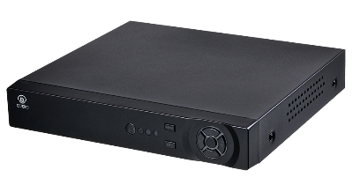 | Видеорегистратор IP 8-канальный с 4 портами РоЕ; H.264; IEEE802.3af/at; 1920×1080; Битрейт 96 Мбит/с; 1×VGA, 1×HDMI; HDD: 1×HDD до 6ТБ, SATA III; 1×USB 2.0, 1×USB 3.0; HTTP, IPv4, TCP/IP, UPNP, RTSP, SMTP, NTP, DHCP, DNS, PPPOE, DDNS, FTP, IP Фильтр; Web-интерфейс, ПО RVi-Оператор; vMEye (Android/ iOS), P2P; -10 ...+55 °C; 48V/1.5A, 10 Вт; 255×236×44 мм. | 8000 | 1 | 8000
2 | Камеры антивандальные 2 Mpix RVi-1NCE2020 (3.6) | 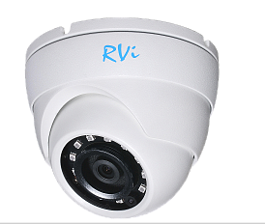 | IP купольная камера видеонаблюдения с матрицей 1/2.7” КМОП, чувствительностью 0.09 лк @ F2.0 цвет / 0 лк @ F2.0 ч/б (ИК вкл.). С фиксированным объктивом 3.6 мм, углы обзора по горизонтали 112°, по вертикали 60°. Адаптивная ИК-подсветка 30 м. Разрешение, частота кадров основной поток: 1080P (1920 × 1080), 25к/с; 960P (1280 × 960), 25к/с; 720P (1280 × 720), 25к/с, 1й дополнительный поток: D1(704×576), 25к/с; VGA (640×480), 25к/с; CIF(352×288), 25к/с. MicroSD, до 128 Гб, 10Base-T/100Base-TX Ethernet, Детектор движения. Питание PoE 802.3af / DC 12 В, 4.6 Вт. | 6500 | 6 | 39000
3 | Источник питания Моллюск 12-14/1,5 | 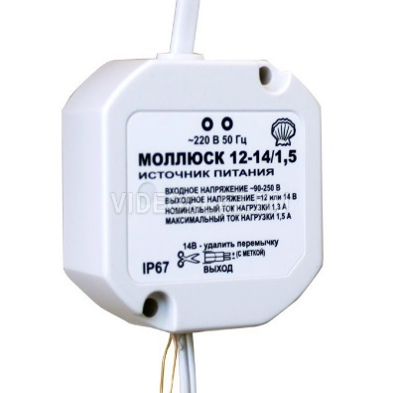 | Источник питания малогабаритный, входное напряжение 90...250 В, выходное напряжение 12 или 14 В (выбирается удалением перемычки), максимальный ток нагрузки 1,5 А, световая индикация, защита от короткого замыкания, защита от перегрузки, степень защиты оболочкой IP67, габаритные размеры 50х49х27 мм | 700 | 2 | 1400
4 | Жесткий диск Western Digital Purple 3 Тб WD30PURZ SATA | 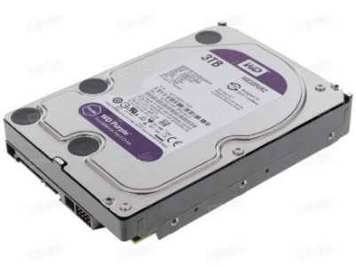 | 3 ТБ Жесткий диск WD Purple [WD30PURZ] с максимальной скоростью передачи данных 145 Мбайт/с наилучшим образом подходит для эксплуатациях в системах видеонаблюдения. Накопитель с полным объемом дискового пространства 3 ТБ оптимизирован для работы в комплексах оборудования, требующих длительной непрерывной работы устройства долговременной памяти. | 7800 | 1 | 7800
6 | Кабель - витая пара | 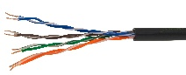 | UTP 4PR 24AWG CAT5e CU | 18 | 250 | 4500
7 | Ящик Коммуникационный |  |  | 1 | 2000 | 2000

Итого за оборудование: 62 700 рублей

Монтаж и пуско-наладочные работы:

Монтаж подъездных камер с протяжкой кабеля | 3000 | 6 | 18000

Итого за работы: 18 000 рублей

Итого за проект 80 700 рублей

Обслуживание системы видеонаблюдения
В регламент по техническому обслуживанию входят такие услуги, как:

1. Периодический осмотр:
- внешний осмотр системы (кабельные линии, крепежи камер, разъемы, сервер, сами камеры),
- визуальный контроль качества транслируемого с камер наблюдения видео,
- проверка правильности работы ПО (программного обеспечения),
- проверка работоспособности системы в общем.

2. проведение консультаций

Плановый осмотр это, конечно, хорошо, но частенько у клиентов возникают различные вопросы. Техническое обслуживание также включает в себя и консультационную поддержку.

3. устранение неполадок

Техническое обслуживание включает услугу по устранению неполадок и решению различного рода проблем, связанных с правильным функционированием системы видеонаблюдения. Среди таких проблем может быть пропадание или же ухудшение качества изображения, транслируемого камерой/камерами, нарушение режима записи или сохранения информации, нарушение в работе программного обеспечения или же механическое повреждение оборудования.

Стоимость обслуживания в месяц

Наименование услуги | Цена | Кол-во | Стоимость
Техническое обслуживания видеосервера. | 500 | 1 | 500
Техническое обслуживание одной IP видеокамеры. | 250 | 6 | 1500

Итого за техническое обслуживание 2000 рублей

С уважением,
Банников Е.Ю. _______________

